北京市人民政府关于组织开展“疏解整治促提升”专项行动（2017-2020年）的实施意见

京政发〔2017〕8号

各区人民政府，市政府各委、办、局，各市属机构：

为深入贯彻落实党的十八大和十八届三中、四中、五中、六中全会及中央城市工作会议精神，坚持以习近平总书记视察北京重要讲话精神为根本遵循，按照市委十一届十二次全会部署，深入推进京津冀协同发展，着力疏解非首都功能，优化提升首都核心功能，加快建设国际一流的和谐宜居之都，市政府决定，2017至2020年期间，在全市范围内组织开展“疏解整治促提升”专项行动，并提出以下实施意见。

一、基本原则

组织开展“疏解整治促提升”专项行动是疏解非首都功能，优化首都发展布局，降低中心城区人口密度，推动京津冀协同发展的必然要求；是有效治理“大城市病”，提高城市治理能力和水平，创造良好人居环境的迫切需求；是优化提升首都核心功能，全面提升城市发展质量的重大举措。“疏解整治促提升”专项行动要坚持以下原则：

（一）以服务人民群众为工作出发点。坚持公开透明操作、依法有序推进、深入细致工作，通过疏解整治，实现空间腾退、“留白增绿”、改善环境、消除隐患、补齐短板、提升功能，打造一批精品街区、胡同等和谐宜居示范区，增强人民群众获得感。

（二）疏解整治与优化提升并举。始终以疏解非首都功能为工作导向，以城市环境和秩序整治为工作重点，以优化提升首都核心功能和提高和谐宜居水平为目标，将各项工作任务整体打包、统筹安排、协同推进，促进资源优化配置和城市品质提升。

（三）专项行动任务与人口调控目标挂钩。综合考虑首都发展空间容量，围绕实现全市特别是中心城区人口调控目标，核定各专项工作任务，并将责任落实到各有关部门和各区政府，将任务细化到项目、具体到区域，确保人随功能走、人随产业走。

（四）全面推进与重点突破相结合。在保持整体有序推进的同时，以城六区为重点、以核心区为重中之重，集中力量、攻坚克难，以重点带动一般。城六区以外各区同步加大工作力度，积极做好功能、产业、人口等的疏解和承接工作。

二、工作内容

（一）拆除违法建设

坚决遏制全市新增违法建设，确保新增违法建设零增长。进一步加大全市违法建设拆除量，发挥集中连片拆除违法建设对人口调控的带动效应。扎实推进城六区拆除违法建设工作，全面拆除道路、小街巷、胡同两侧的违法建设。加大违法建设拆除后综合整治和管控力度，确保还绿、复耕比例。

（二）占道经营、无证无照经营和“开墙打洞”整治

在全市范围内特别是城六区坚决取缔无证无照占道经营违法行为，严格管控道路两侧经营商户占道经营行为，加强对经过审批许可设立的便民服务点等占道经营行为的规范管理。坚决依法加快取缔无证无照经营行为，确保存量无证无照经营行为大幅下降，并严禁新增无证无照经营行为。集中整治临街房屋“开墙打洞”行为，清理违规底商；封实开凿门窗，恢复原貌。规范升级中心城区老街区沿街房屋商业经营。

（三）城乡结合部整治改造

持续开展城乡结合部地区社会治安、出租房屋、违法建设、安全生产、消防安全、市场经营、环境卫生等综合整治。推进“一绿”地区城市化建设，加快“二绿”地区城乡一体化建设。严控开发强度，推动集体建设用地腾退减量和集约利用。完善垃圾、污水处理等基础设施，改善人居环境。整合城乡结合部地区管理资源，健全常态化管理机制。

（四）中心城区老旧小区综合整治

加快推进中心城区老旧小区违法建设、群租房、地下空间、低端业态等综合整治工作。以整体打包方式，推进抗震加固、节能改造、加装电梯、架空线入地、上下水改造、补建停车位、增设养老和文化健身等便民设施、楼顶绿化等一体化实施。健全完善老旧小区管理机制，有条件的老旧小区引入物业管理。

（五）中心城区重点区域整治提升

全面整治中心城区重点区域违法建设、违法经营、违法出租行为，加快疏解低端业态，防止人口无序聚集。全面排查消除安全隐患，确保城市安全运行。实施环境提升工程，消除环境“脏乱差”现象。加快完善道路微循环系统，改善交通出行环境。做好文物腾退保护利用工作，实现旧城整体保护，恢复古都风貌。

（六）疏解一般制造业和“散乱污”企业治理

全面治理环保不达标、无证无照经营、违规经营、安全隐患严重的一般制造业和低端服务业企业，确保东城区、西城区完全退出制造业生产环节，中心城区“散乱污”企业得到明显整治。疏解腾退空间重点发展符合首都城市战略定位的文化与科技创新型产业，实现中心城区工业用地减量提质发展。

（七）疏解区域性专业市场

制定疏解清单，按照整体推进、重点突破的原则，推进区域性专业市场和区域性物流基地疏解，加快相关市场和物流中心升级改造。积极引导和推动农副产品、基础原材料等大宗商品的仓储物流功能外迁。疏解腾退空间主要用于补充公共服务设施及便民生活服务设施。

（八）疏解部分公共服务功能

制定实施部分教育资源疏解、市属医疗卫生资源率先疏解促进协同发展工作方案，优化调整教育医疗资源布局。加快疏解普通高等学校本科教育和职业教育，积极引导以面向全国招生为主的一般性培训机构控制在京尤其是在城六区的培训规模。推动市属医疗卫生资源优先向薄弱地区疏解，切实降低中心城区就诊数量。

（九）地下空间和群租房整治

全面综合治理地下空间，在全市范围内消除人防工程和普通地下室“散租住人”现象，加快推进地下空间集体宿舍、地下旅馆整治。全面清除现有违法群租房，严格禁止新增违法群租房，依法加强对房屋中介经营机构的监管力度。做好地下空间清理后续利用工作，鼓励公益性使用。

（十）棚户区改造、直管公房及“商改住”清理整治

加大城六区集中连片棚户区改造力度，加快推进核心区棚户区改造和环境整治，保护好历史文化街区和历史建筑。全面排查和消除直管公房转租、转借及改变用途行为，制定出台深化直管公房管理体制改革相关政策。全面整治违规“商改住”行为，加强商业办公用房监管。

三、政策保障

（一）发挥财政资金引导作用。整合市级疏解整治资金，设立100亿元“疏解整治促提升引导资金”；各区同步配比安排资金，与市级引导资金一并拨付各区设立的资金平台，集中捆绑使用。对未按计划完成专项任务的，预拨付引导资金予以扣回，用于奖励完成任务好的区。充分利用基金管理平台、政府和社会资本合作（PPP）、政府购买服务等方式，积极吸引社会资本参与，切实发挥政府资金“四两拨千斤”作用，实现政府资金与社会资金的统筹使用。

（二）强化规划用地管控。编制实施城乡建设用地减量五年规划和年度计划，制定与人口调控目标相适应的建筑规模规划控制方案，对中心城区符合规划但尚未实施的项目适度压缩建筑规模。完善棚户区改造跨项目跨区域资金平衡政策，严格控制商品房开发建设规模和强度。实行城乡建设用地“拆建挂钩”“增减挂钩”机制以及城六区以外的平原地区建设用地指标与承接转移人口挂钩机制。出台非首都功能疏解腾退空间管理和使用实施意见，确保疏解整治腾退空间服务于优化提升首都核心功能、改善人居环境。强化市、区、街道（乡镇）三级规划设计统筹机制，提高疏解腾退整治空间规划设计水平，突出首都历史文化特色，打造高品质城市公共空间。

（三）完善法制机制保障。建立城市管理执法环节与立法环节反馈互动机制，不断完善城市管理法规、标准和考核体系。配合立法机关做好房屋租赁管理相关法规的立法工作，健全出租房屋登记备案制度，落实房屋租赁各方责任。修订完善并严格落实“门前三包”管理规定和标准。在与疏解整治提升工作密切相关且需要集中行使行政处罚权的领域制定综合执法方案。制定重点区域综合整治联合执法方案，并进一步完善全市城市管理、市场秩序整治联合执法平台，建立多部门联合执法机制。聚焦新增违法建设、新增无照无证经营等领域整治工作，建立健全及时发现、快速处置机制。

（四）加大改革创新力度。坚持问题导向，加强政策研究，大胆推进改革。针对专项行动在推进实施、巩固提升、防止反弹、严控新增等环节特点，鼓励各区、各部门先行先试，创新政策措施，及时总结经验，强化制度建设，推动形成城市治理长效机制。率先在中心城区开展老旧小区综合整治试点，聚焦实施主体，强化资金统筹；搭建投融资平台，积极吸引社会资本投入。开展中心城区棚户区改造项目货币化安置试点，加快定向安置房在郊区布局。推进公共服务类建设项目投资审批改革试点工作，并不断总结完善。

四、组织实施

（一）加强市级统筹。各专项任务由分管副市长牵头，加强市级统筹、纵向领导、横向协调，切实提高工作效率。各专项任务要以2020年为时间节点，按照量化、细化、具体化、项目化的要求，落实工作任务量、工作区域、工作时间，并研究制定各年度专项行动方案，报市政府批准后组织实施。各牵头部门每月检查工作落实情况，分管副市长每季度进行检查调度，并将任务落实情况报市政府。各牵头部门要切实发挥牵头抓总作用，加大组织协调、建章立制、政策创新力度，积极研究解决专项行动实施中遇到的重点难点问题；各专项任务涉及的其他部门要主动参与、积极配合，确保上下衔接、整体联动。在“疏解整治促提升”专项行动实施过程中，各级国有企业要积极发挥模范带头作用。

（二）落实属地责任。各区政府作为专项任务的责任主体，要结合区域实际，制定专项行动工作方案，将任务细化、责任落实，全力抓好实施工作，有效提升区域人居环境和发展水平。要切实维护群众利益，把“疏解整治促提升”专项行动与改善民生紧密结合，确保首都社会和谐稳定。

（三）动员社会参与。坚持人民城市人民建、人民城市人民管，突出市民主体地位，动员人民群众广泛参与。加大宣传力度，加强政策解读，推出典型案例，凝聚社会共识，营造人人动手、广泛参与、共建共享的良好氛围。充分发挥媒体监督作用，对环境秩序差、工作不严不实等问题及时进行曝光，推动工作落实。

（四）加强督查考评。建立各专项任务台账和各区工作任务台账，确保专项行动有计划、可监测、能考核。各牵头部门和各区政府要建立任务数据核查核验机制和市区比对机制，确保各项数据真实准确。加强市级专项督查，引入第三方评估，并将专项行动落实情况纳入市政府绩效考评范围，推动各项政策措施落实。广泛开展“比、学、赶、帮、超”，选择工作成效明显的地区进行现场观摩，总结经验，推广典型，推动专项行动深入有效实施。

附件：
“疏解整治促提升”专项行动（2017-2020年）任务分工表

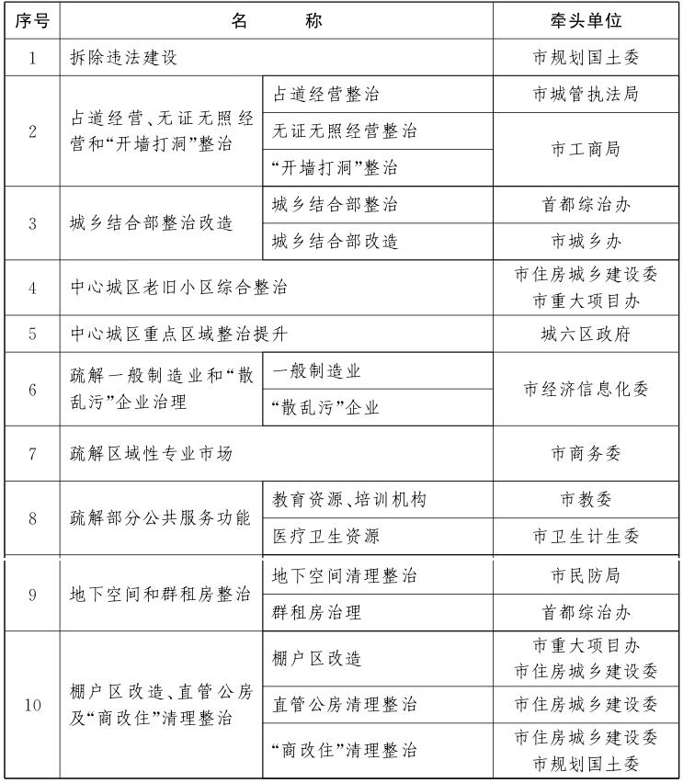

北京市人民政府

2017年1月20日

